Эффективные способы поиска работы

Не имея сведений из различных источников, вам будет очень сложно искать подходящую работу. Данный раздел подскажет вам, какие источники информации можно использовать и как с ними правильно работать.
- Поиск через знакомых и родственников.
В последнее время весьма распространенный способ. Очень важно снабдить тех, кто в принципе согласился помогать, своим резюме. Имея его, ваш знакомый будет располагать конкретной информацией для продвижения вашей кандидатуры к потенциальному работодателю. Опыт показывает, что своих «агентов по трудоустройству» нужно «подталкивать». Иначе у них всегда найдутся более важные дела, чем помогать вам.
- Поиск работы через объявления о вакансиях в периодических изданиях.
Если вам очень нужно найти новую работу, покупайте такие издания, внимательно выбирайте все более или менее подходящие вакансии и высылайте свои резюме.
Увеличить шансы на успех вам помогут следующие принципы:
- сосредоточьте внимание на тех изданиях, в которых вероятнее всего могут встретиться интересующие вас вакансии;
- установите систему приоритетов, на какие объявления откликаться, а на какие нет;
- выработайте свою стандартную схему обращений по объявлениям.
- Публикация своего мини-резюме в газете.
Если вы сомневаетесь в том, что такой способ работает, позвоните тем, кто уже опубликовал свое мини-резюме неделю-две назад, и поинтересуйтесь результатами. Если у человека разумные притязания, то отклики почти всегда есть.
- Поиск через сеть Internet.
В сети есть ряд популярных сайтов, публикующих вакансии и мини-резюме. Все больше специалистов находят себе работу через Internet. Этот способ подходит для «белых воротничков» самых разных должностных уровней и специальностей.
Если вы не знаете, какие специализированные сайты существуют для вашей профессии, попробуйте найти их на:
http://job.bmstu.ru;
http://www.job.osu.ru;
www.wm.izrukvruki.ru,
или же через общеизвестные поисковые системы как:
www.rambler.ru;
www.yandex.ru, www.diplom4rabota.ru.
www.superjob.ru
вводя ключевые слова типа «Работа для поваров».
Если вы хотите найти работу в Республике Коми, То Вы можете набрать «Служба занятости населения Республики Коми»,
и нажать на «Ищу работу»,
затем «Поиск вакансий»
«Профессия »,
«Район, город»
«Искать». 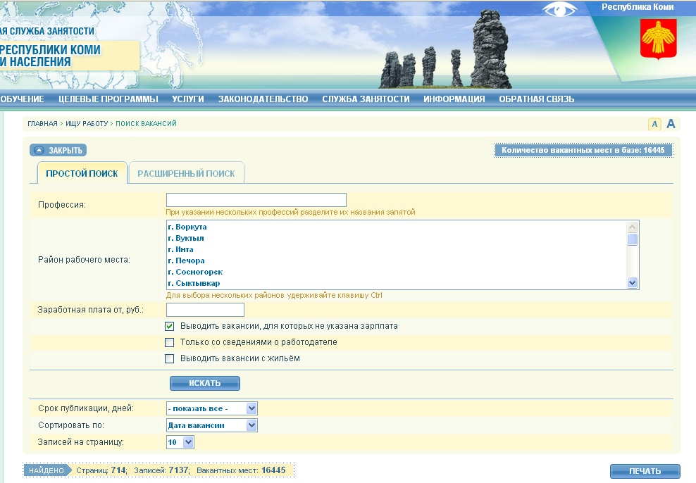
- Прямое инициативное обращение к потенциальному работодателю.
Вы не встречали объявления такой компании о подходящей для вас вакансии, но предполагаете, что она там может быть. При использовании этого способа нужно рассылать особенно много резюме, лучше с сопроводительными письмами. Здесь счет рассылаемых резюме идет на сотни.
- Поиск через агентства по трудоустройству
(такие агентства берут за свои услуги плату с граждан). Если вы все-таки решили обратиться в такое агентство, то, прежде всего, подумайте, какие из них могут представлять для вас интерес - те, что предлагают широкий спектр должностей в ряде отраслей или же специализирующиеся в какой-либо определенной отрасли.
- Поиск через государственные центры занятости и проводимые или ярмарки вакансий.
Вакансий здесь всегда очень много. Но в большинстве это либо рабочие вакансии, либо вакансии специалистов с не слишком привлекательной оплатой труда. Но для начинающего специалиста это может стать стартовой площадкой, позволяющей сформировать весомый профессиональный портфель.
- Посещение дней карьеры или других аналогичных мероприятий,
проводимых время от времени либо крупными компаниями, либо специализированными организациями. Информация о подобных мероприятиях обычно публикуется в тех же газетах, что и вакансии, а также размещается на специальных стендах, подведомственных структурам, курирующим вопросы трудоустройства.
- Способы поиска работы для студентов-выпускников без опыта
те же, что и для любого другого соискателя работы. Но приоритеты другие. Стартовая работа по специальности для студента-выпускника часто может оказаться работой с более чем скромной зарплатой.
Главное - начать и внедриться в работу.
А, если будете хорошо работать, такие возможности появятся в компании или на стороне.
Советуем вам не избегать временной работы, так как она представляет собой прекрасную платформу для поиска постоянной работы по следующим причинам.
- Ослабление финансовых трудностей дают вам возможность более разборчиво относиться к вариантам трудоустройства и выбрать более приемлемые предложения.
- Если у вас нет четкого представления о том, какая именно работа вам нужна, то лучше всего будет попробовать тот или иной вид деятельности на временных работах. Это поможет вам лучше разобраться, подходит или не подходит данная работа.
- Временная работа может дать доступ в компании, к которым подступиться в обычных условиях почти невозможно.
- Временная работа способствует повышению уровня вашей квалификации, что увеличивает вашу конкурентоспособность на рынке труда.
- Временная работа - самый простой и лучший способ расширить сеть контактов, что может быть только на пользу ищущему свое место в жизни.
- Временная работа - лучшее средство для поддержания морального духа во время поисков работы.

